文件服务器部署和使用

环境配置

Center OS7

Tomcat 文件服务器

Samba共享服务

1. Tomcat配置

1 ./conf/server.xml:

<Host name="localhost" appBase="webapps"

unpackWARs="true" autoDeploy="true">

<Valve className="org.apache.catalina.valves.AccessLogValve" directory="logs"

prefix="localhost_access_log." suffix=".txt"

pattern="%h %l %u %t &quot;%r&quot; %s %b" />

<Context path="/fileserver" docBase="/data/share/file"></Context>

</Host>

Path:为tomcat访问路径

docBase：对应磁盘文件目录（所有文件的存储路径）

例如：

http://192.169.88.13:9081/fileserver/test.jpg 实际访问的文件为/data/share/file/test.jpg

2 ./conf/web.xml配置

<servlet>

<servlet-name>default</servlet-name>

<servlet-class>org.apache.catalina.servlets.DefaultServlet</servlet-class>

<init-param>

<param-name>debug</param-name>

<param-value>0</param-value>

</init-param>

<init-param>

<param-name>listings</param-name>

<param-value>true</param-value>

</init-param>

<load-on-startup>1</load-on-startup>

</servlet>

设置listings=true

1. Samba安装配置

1 关闭SELinux和防火墙

1. 临时关闭（不用重启机器）

# setenforce 0 ##设置SELinux 成为permissive模式  （关闭SELinux）

# setenforce 1 ##设置SELinux 成为enforcing模式     （开启SELinux）

1. 修改配置文件需要重启机器：

# vi /etc/selinux/config

将SELINUX=enforcing 改为SELINUX=disabled(需重启机器)

1. 可自己做策略开放相应端口，这里直接关闭

# systemctl status firewalld.service       ##查看防火墙状态

# systemctl stop firewalld.service ##关闭防火墙

2安装Samba服务

1. 接yum安装

# yum install samba

②启动并查看Samba

# systemctl start smb nmb ##关闭服务

# systemctl status smb nmb ##查看服务状态

# systemctl stop smb nmb ##关闭服务

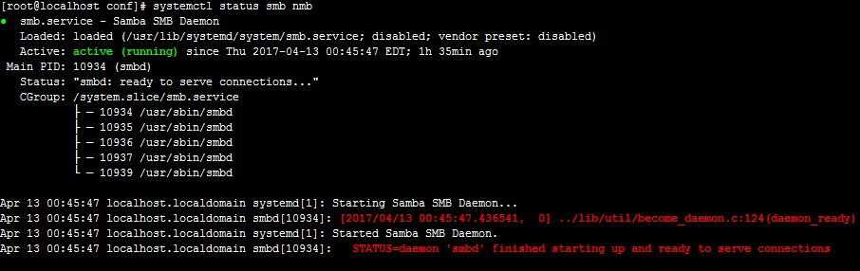

3 配置Samba服务

# vi /etc/samba/smb.conf

[global]

workgroup = WORKGROUP

security = user

map to guest =Bad User ##无需密码

passdb backend = tdbsam

printing = cups

printcap name = cups

load printers = yes

cups options = raw

[public]

comment = Public Stuff

path = /data/share/file ##共享目录 对于文件服务器文件存储路径

public = Yes

writable = Yes

printable = No

write list = +staff

guest ok = Yes

create mask = 0664

directory mask = 0664

force user = root

force group = root

browseable = yes

available = yes

1. 图片域名配置

Nginx所在服务器配置文件Nginx.conf添加

server{

listen 80;

server_name image.shendi.com;

location ^~ / {

proxy_pass http://192.168.88.13:9081/fileserver/;

proxy_set_header Host $host:80;

proxy_set_header X-Real-IP $remote_addr;

proxy_set_header X-Forwarded-For $remote_addr;

proxy_set_header Via "nginx";

break;

}

proxy_connect_timeout 1;

proxy_send_timeout 30;

proxy_read_timeout 60;

}

1. 使用

样例：

nginx 部署在196.168.88.170

文件服务器部署在 192.168.88.13 （文件存储路径为/data/share/file）

上传一张图片到test.jpg到\\192.168.88.13\data\share\file

测试环境需绑定hosts

192.168.88.170 image.shendi.com

测试：访问<http://image.shendi.com/test.jpg>